- MAJ PÅ FÆRGEVEJ 32
SVENDBORG
for medlemmer af Øhavets Lærerkreds og kolleger

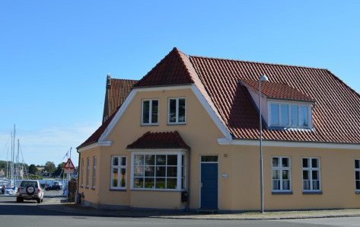
AFLYST
Kom til fyraftensarrangement
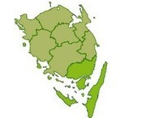
- maj kl. 17.00-19.30

I anledning af 1. maj inviterer Øhavets Lærerkreds til fyraftensarrangement under afslappede forhold. Arrangementet er for lærere, pædagoger, konsulenter, sekretærer og alle andre, der har en arbejdsrelation til skolen.
Vi giver pølser, I køber høkerbajere. Der vil være sang og musik.
Kom og få et par hyggelige 1. maj-timer sammen.
Tilmeld dig til lærernes TR eller direkte til Øhavets Lærerkreds senest d. 29. april.
ØHAVETS LÆRERKREDS
Færgevej 32, 5700 Svendborg, tlf. 6221 0162, 086@dlf.org

